МУНИЦИПАЛЬНОЕ БЮДЖЕТНОЕ ОБЩЕОБРАЗОВАТЕЛЬНОЕ УЧРЕЖДЕНИЕ
«СРЕДНЯЯ ШКОЛА № 16 ИМЕНИ ГЕРОЯ СОВЕТСКОГО СОЮЗА
СТЕПАНА ИВАНОВА ГОРОДА ЕВПАТОРИИ РЕСПУБЛИКИ КРЫМ»
(МБОУ «СШ № 16»)

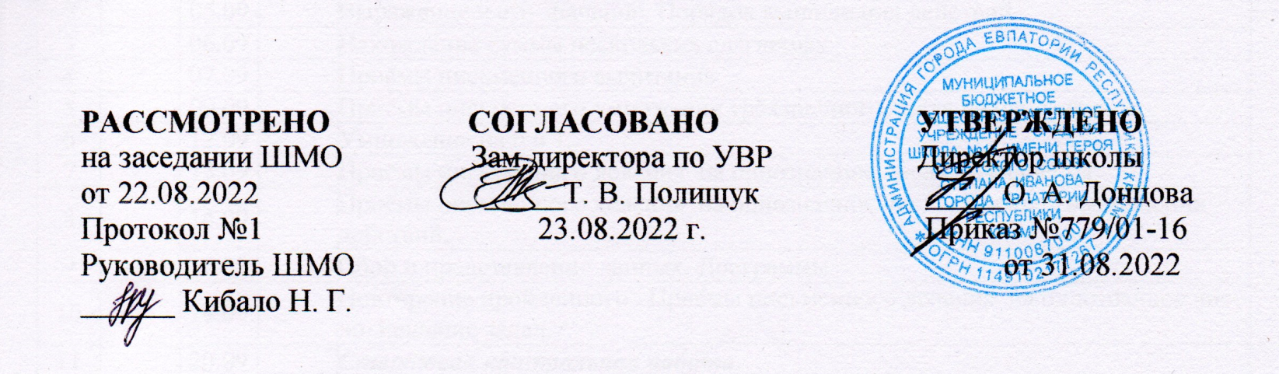

КАЛЕНДАРНО-ТЕМАТИЧЕСКОЕ
ПЛАНИРОВАНИЕ
ПО ДОПОЛНИТЕЛЬНОЙ ОБЩЕОБРАЗОВАТЕЛЬНОЙ
ОБЩЕРАЗВИВАЮЩЕЙ ПРОГРАММЕ
«УРОКИ НРАВСТВЕННОСТИ»

для 4 - Д класса
на 2022 - 2023 учебный год

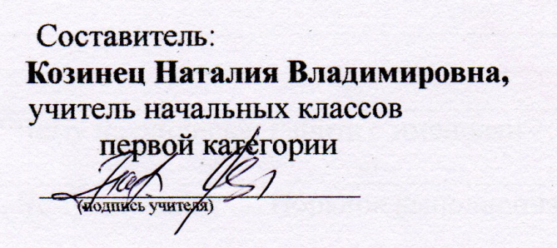

г. Евпатория 2022 г

№ п/п |  | Дата |  | Тема занятия
план | факт | план | факт | Тема занятия
Раздел 1. Культура общения (9 ч)
1 |  | 02.09 |  | Традиции общения в русской семье. «Домострой».
2 |  | 09.09 |  | Культура общения в современной семье.
3 |  | 16.09 |  | Культура общения в современной семье. Игра - практикум.
4 |  | 23.09 |  | О терпимости к ближним.
5 |  | 30.09 |  | О терпимости к ближним. Сюжетно – ролевая игра.
6 |  | 07.10 |  | Культура спора.
7 |  | 14.10 |  | Этикетные ситуации.
8 |  | 21.10 |  | Путешествие в мир мудрых мыслей.
9 |  | 28.10 |  | Путешествие в мир мудрых мыслей. Игра-практикум.
Раздел 2. Самовоспитание (7 ч)
10 |  | 11.11 |  | Познай самого себя.
11 |  | 18.11 |  | Познай самого себя. Игра-практикум.
12 |  | 25.11 |  | Самовоспитание.
13 |  | 02.12 |  | Как я работаю над собой.
14 |  | 09.12 |  | Как я работаю над собой. Игра-практикум.
15 |  | 16.12 |  | О терпении.
16 |  | 23.12 |  | Конец каждого дела обдумай перед началом.
Раздел 3. Общечеловеческие нормы нравственности (10 ч)
17 |  | 30.12 |  | Об источниках наших нравственных знаний.
18 |  | 13.12 |  | Совесть - основа нравственности.
19 |  | 20.12 |  | «Чем ты сильнее, тем будь добрее».
20 |  | 27.12 |  | «Досадно мне, что слово честь забыто».
21 |  | 03.02 |  | Заветы предков.
22 |  | 10.02 |  | Россияне о любви к Родине.
23 |  | 17.02 |  | Твоя малая родина.
24 |  | 03.03 |  | «Мой первый друг, мой друг бесценный».
25 |  | 10.03 |  | Афоризмы о совести, о родине, о дружбе.
26 |  | 17.03 |  | «Приветливость - золотой ключик, открывающий сердца людей».
Раздел 4. Искусство и нравственность (8 ч)
27 |  | 31.03 |  | Нравственное содержание древних мифов.
28 |  | 07.04 |  | За что народ любил Илью Муромца и чтил своих былинных героев?
29 |  | 14.04 |  | Положительные герои в былинах и сказках.
30 |  | 28.04 |  | Отрицательные герои в литературных произведениях.
31 |  | 05.05 |  | «Зло, как и добро, имеет своих героев».
32 |  | 12.05 |  | Искусство и нравственность.
33 |  | 19.05 |  | «Вот человек. Что скажешь ты о нём?»
34 |  | 28.05 |  | Чему нас научили уроки нравственности?

